

Не нужно будить ребенка, он может испытывать чувство неприязни к матери, которая вечно тормошит его. Он заранее может вздрагивать, когда она входит в комнату. Гораздо лучше научить его пользоваться будильником. Лучше купить будильник и, преподнося его, как - то обыграть ситуацию: "Этот будильник будет только твоим, он поможет тебе вовремя вставать и всегда успевать".

Если ребенок встает с трудом, не нужно дразнить его "лежебокой", не вступать в спор по поводу "последних минуток". Можно решить вопрос по-другому: поставить стрелку на пять минут раньше: " Да, я понимаю, вставать сегодня почему-то не хочется. Полежи еще пять минут".

Эти слова создают атмосферу теплоты и добра, в противоположность крикам.

Можно включить погромче радио.

Когда ребенка утром торопят, то часто он делает все еще медленнее. Это его естественная реакция, его мощное оружие в борьбе с распорядком, который его не устраивает.

Не надо лишний раз торопить, лучше сказать точное время и указать, когда он должен закончить то, что делает: " Через 10 минут тебе надо выходить в школу". "Уже 7 часов, через 30 минут садимся за стол".

# Секреты удачного дня.

# Пробуждение

* Покажите ребенку, что Вы его понимаете, что Вы на его стороне; отложите другие дела и посвятите все свое время ребенку, постарайтесь укрепить его чувство уверенности в себе.
* Не делайте все время акцента на школьных неурядицах своего сына или дочери.
* Серьезно относитесь ко всем проблемам Вашего ребенка какими бы пустяковыми они Вам ни казались.
* Избегайте слишком сильного давления.
* Обратите внимание на организацию дня Вашего ребенка. Он должен заниматься в одно и то же время.
* Поддерживайте связь со школой, с учителями.
* Подайте пример и сами меньше смотрите телевизор, сократите время просмотра телепередач для ребенка.
* Предпримите над собой усилие и вместе с ребенком займитесь активным отдыхом, лучше на воздухе.

# Как справиться с осложнениями, возникшими в школе

* Ежедневно интересуйтесь школьными делами детей, проявляя внимание и терпение. Расспрашивайте о чувствах, настроении, проявляйте эмоциональную поддержку.
* Не скупитесь на похвалу. При встрече с неудачами в учебе старайтесь разобраться вместе, найти выход. Не запугивайте ребенка: страх не активизирует деятельность.
* Развивайте любознательность, поощряйте любопытство, удовлетворяйте его потребность в знаниях.
* Покупайте и дарите книги, картины, кассеты. Читайте вслух, предлагайте ребенку почитать Вам, обсуждайте прочитанное.
* Помогайте ребенку выполнить трудные задания, предлагайте выход из сложной ситуации, но не забывайте ему давать возможность самому найти выход, решение, совершить поступок.
* Будьте доброжелательными к одноклассникам, не запрещайте делать вместе уроки.
* Активно слушайте своего ребенка. Пусть он пересказывает прочитанное, делится впечатлениями о прожитом.
* Не говорите плохо о школе, не критикуйте учителей в присутствии ребенка. Создавайте у него позитивное, положительное отношение к школе.
* Принимайте участие в делах класса и школы. Ребенку будет приятно, если школа станет частью Вашей жизни.
* Будьте организованы и последовательны.
* Не копите недовольство ребенком. Вместо этого попытайтесь разобраться в тех чувствах, которые вызывает у Вас ребенок, обсудите их с супругом или самим ребенком.
* Уважайте своего ребенка и доверяйте ему.

Выпуск бюллетеня помогает закрепить и расширить изучаемый на уроках материал. Готовя статьи, описывающие проекты класса, ученики получат незаменимый опыт работы с читательской аудиторией. Попросите ребят помочь вам в выборе цветов и рисунков для оформления бюллетеня, выборе тем, написании и редактировании статей, а также в распространении бюллетеня.

# Как помочь ребенку учиться

Информационный бюллетень для родителей

### Школа №10

Подготовила: Кравченко Анастасия Николаевна

заголовок — яблоки и цветные карандаши

яблоко и карандаш

В 1 класс!

# Возвращение из школы

# Выход в школу

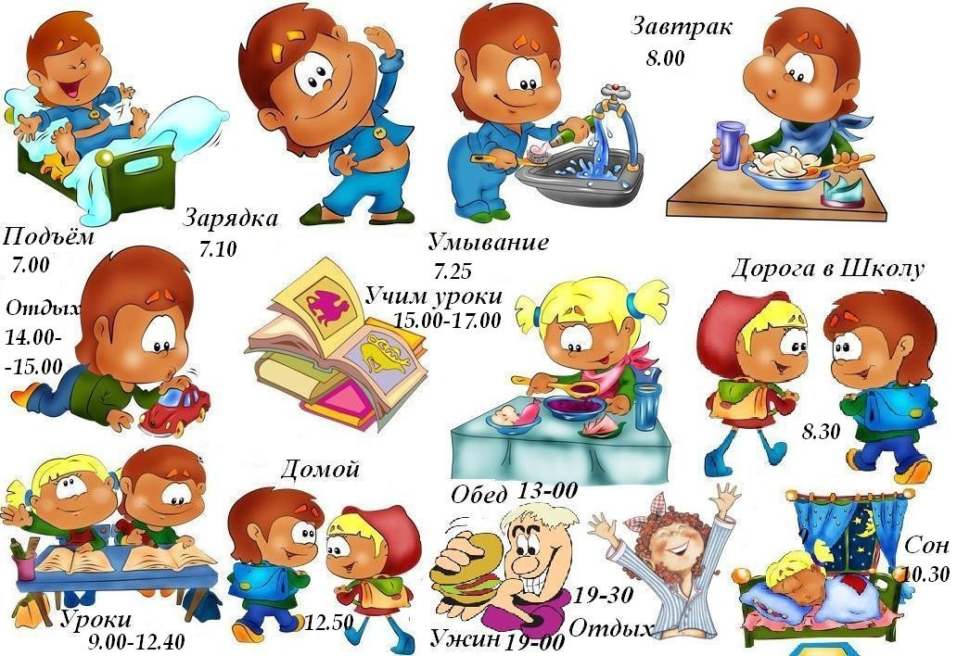

Не задавать вопросы, на которые дети дают привычные ответы.

- Как дела в школе?

- Нормально.

- А что сегодня делали?

- А ничего.

- Что получил? И т.д.

Вспомните себя, как порой раздражал этот вопрос, особенно когда оценки не соответствовали ожиданию со стороны родителей ("им нужны мои оценки, а не я"). Понаблюдайте за ребенком, какие эмоции "написаны" у него на лице. ("День был трудный? Ты, наверное, еле дождался конца. Ты рад, что пришел домой?").

Если ребенок забыл положить в сумку учебник, завтрак, очки; лучше протянуть их молча, чем пускаться в напряженное рассуждение о его забывчивости и безответственности: "Вот твои очки" - лучше, чем "Неужели я доживу до того времени, когда ты научишься сам класть очки".

Не ругать и не читать нотаций перед школой. На прощание лучше сказать: "Пусть все сегодня будет хорошо", чем "Смотри, веди себя хорошо, не балуйся". Ребенку приятнее услышать доверительную фразу: "Увидимся в два часа", чем "После школы нигде не шляйся, сразу домой".

Информационный бюллетень для родителей Стр. 2

Дошкольников и младших школьников лучше укладывать спать самим родителям (мать и отец). Если перед сном доверительно поговорить с ним, внимательно выслушать, успокоить страхи, показать, что ты понимаешь ребенка, тогда он научится раскрывать душу и освободится от страхов, тревоги, спокойно заснет.

Не надо вступать в спор, если ребенок сообщает, что забыл умыться и попить.

## Пора спать